Exercício 1:

Selecione 15 consultas das listas de exercícios anteriores e crie uma visão para cada uma delas.

a) CREATE OR REPLACE RULE compra_produto AS

ON INSERT TO cp DO ALSO

SELECT DISTINCT p.den_produto

FROM produto AS p,

compra AS c,

compra_produto AS cp

WHERE p.id_produto = cp.id_produto

AND c.id_compra = cp.id_compra

AND EXTRACT(year FROM c.data) = 2010

ORDER BY p.den_produto;

b) CREATE OR REPLACE RULE valor_total AS

ON INSERT TO cp DO ALSO

SELECT EXTRACT(year FROM data) || '-' || DATE_PART('month', data) AS mes,

SUM(valor_total) AS total

FROM venda

GROUP BY EXTRACT(year FROM data) || '-' || DATE_PART('month', data)

ORDER BY mes;

c) SELECT c.den_cliente,

SUM(cr.valor) AS total

FROM cliente AS c,

conta_receber AS cr

WHERE c.id_cliente = cr.id_cliente

AND pago = 'N'

GROUP BY c.den_cliente;

d) SELECT f.den_fornecedor,

COUNT(*) AS contas_pagar

FROM fornecedor AS f,

conta_pagar AS cp

WHERE f.id_fornecedor = cp.id_fornecedor

GROUP BY f.den_fornecedor

HAVING COUNT(*) > 10;

e) SELECT *

FROM conta_pagar

WHERE pago = 'N'

AND data_vencimento <= '2011-12-31';

f) SELECT c.den_cidade AS cidade,

SUM(v.valor_total) AS total

FROM cidade AS c,

cliente AS cl,

venda AS v

WHERE c.id_cidade = cl.id_cidade

AND cl.id_cliente = v.id_cliente

GROUP BY c.den_cidade;

g) SELECT f.den_fornecedor,

SUM(c.valor_total) AS total

FROM fornecedor AS f,

compra AS c

WHERE f.id_fornecedor = c.id_fornecedor

GROUP BY f.den_fornecedor;

h) SELECT id_disciplina, nome_disciplina

FROM disciplina AS d

WHERE NOT EXISTS (

SELECT id_displina

FROM matriculado AS m

WHERE m.id_disciplina = d.id_disciplina);

i) SELECT a1.nome_aluno, a2.nome_aluno

FROM aluno AS a1,

aluno AS a2

WHERE a1.id_aluno <> a2.id_aluno;

j) SELECT id_professor, nome_professor

FROM professor AS p

WHERE NO EXISTS (

SELECT d.id_professor

FROM disciplina AS d

WHERE p.id_professor = d.id_professor);

k) SELECT *

FROM disciplina

WHERE id_professor IS NULL;

l) SELECT d.nome_disciplina,

COUNT(*) AS quantidade_alunos

FROM disciplina AS d,

matriculado AS m

WHERE d.id_disciplina = m.id_disciplina

GROUP BY d.nome_disciplina;

m) SELECT p.nome_professor,

SUM(d.carga_horaria) AS CH

FROM professor AS p,

disciplina AS d

WHERE p.id_professor = d.id_professor

GROUP BY p.nome_professor;

n) SELECT a.nome_aluno,

AVG(m.nota) AS media

FROM aluno AS a,

matriculado AS m

WHERE a.id_aluno = m.id_aluno

GROUP BY a.nome_aluno

ORDER BY media DESC;

o) SELECT a.nome_aluno

FROM aluno AS a,

disciplina AS d,

matriculado AS m

WHERE a.id_aluno = m.id_aluno

AND d.id_disciplina = m.id_disciplina

AND d.carga_horaria >= 60;

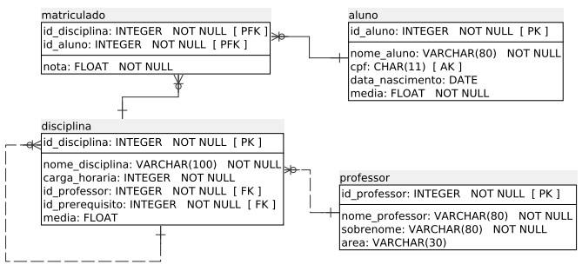

Exercício 2:

Considere o banco de dados da Figura 1. Considere também que as notas iguais a -1 (menos um) na tabela matriculado indicam que o aluno está apenas matriculado, mas não possui nenhuma nota. Escreva as instruções SQL para executar as seguintes ações:

(a) Crie as regras necessárias para que a média das disciplinas seja atualizada automaticamente (lembre-se de desconsiderar as matrículas sem notas);

CREATE OR REPLACE RULE matriculado_insert AS

ON INSERT TO matriculado DO ALSO (

UPDATE disciplina AS d

SET media = am.media

FROM (

SELECT id_disciplina,

AVG(nota) AS media

FROM matriculado AS m

GROUP BY id_disciplina) AS am

WHERE d.id_disciplina = am.id_ disciplina

AND d.id_ disciplina = NEW.id_ disciplina;

);

(b) Matricular os novos alunos automaticamente nas disciplinas sem pré-requisitos;

CREATE OR REPLACE RULE id_aluno AS

ON UPDATE TO matriculado

WHERE nota = 0;

DO INSTEAD NOTHING

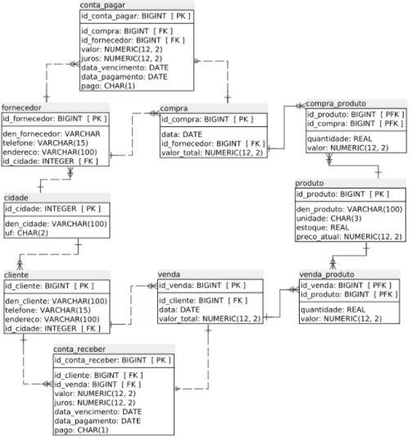

Exercício 3:

Considere o banco de dados de uma empresa de varejo cujo esquema lógico é apresentado na Figura 2. Escreva as instruções SQL para executar as seguintes ações:

(a)Atualizar automaticamente os estoques dos produtos de acordo com as compras e vendas;

CREATE OR REPLACE VIEW estoque AS

SELECT id_compra FROM compra;

CREATE TABLE compra2 (id_compra INTEGER);

CREATE RULE _RETURN AS

ON SELECT TO compra2 DO INSTEAD (

SELECT id_compra FROM compra;

);

(b) Atualizar automaticamente o total das vendas de acordo com os itens vendidos;

CREATE OR REPLACE VIEW estoque AS

SELECT vendas FROM compra;

CREATE TABLE compra2 (vendas INTEGER);

CREATE RULE _RETURN AS

ON SELECT TO compra2 DO INSTEAD (

SELECT vendas FROM compra;

);

(c) Atualizar automaticamente o total das compras de acordo com os itens comprados;

CREATE OR REPLACE VIEW total AS

SELECT id_compra FROM compra;

CREATE TABLE ttotal (id_compra INTEGER);

CREATE RULE _RETURN AS

ON SELECT TO total DO INSTEAD (

SELECT id_compra FROM compra;

);

(d) Crie os atributos de limite de crédito e saldo de crédito para os clientes. Atributa o valor de 30% do total de vendas de cada cliente para seu limite de crédito e para seu saldo de crédito. Faça com que o saldo de crédito seja atualizado automaticamente de acordo com as vendas.

ALTER TABLE cliente ADD limite_credito FLOAT;

ALTER TABLE cliente ADD saldo_credito FLOAT;

UPDATE INTO cliente

(id_cliente, den_cliente, telefone, endereço, id_cidade, limite_credito, saldo_credito)

SELECT c.id_cliente, c.den_cliente, c.telefone, c.endereco, c.id_cidade, 0.30 * v.valor_total, 0.30 * v.valor_total

FROM cliente AS c, venda AS v

WHERE c.id_cliente = v.id_cliente;